Hướng dẫn nộp hồ sơ trực tuyến: Liên thông thủ tục hành chính về đăng ký khai sinh, đăng ký thường trú, cấp thẻ bảo hiểm y tế cho trẻ em dưới 6 tuổi

Bước 1: chọn đường link đăng nhập https://dichvucong.gov.vn
Đăng nhập vào tài khoản trên Cổng DVC Quốc gia (Bằng căn cước công dân)
Bước 2: Chọn đăng nhập
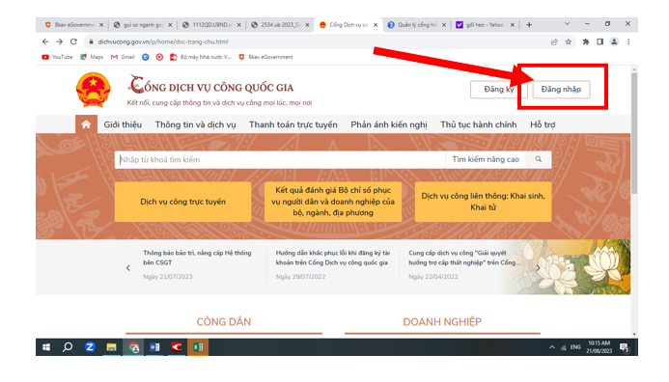

Bước 3: Chọn "Tài khoản cấp bởi dịch vụ công quốc gia" như hình dưới
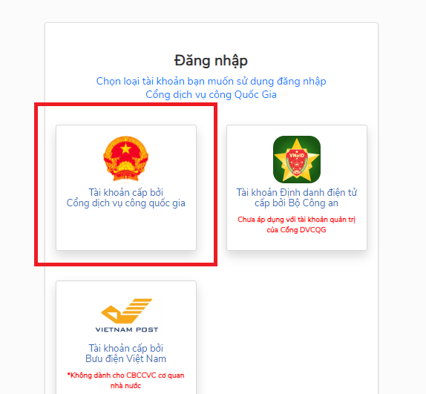

Bước 4: Điền đầy đủ thông tin và đăng nhập
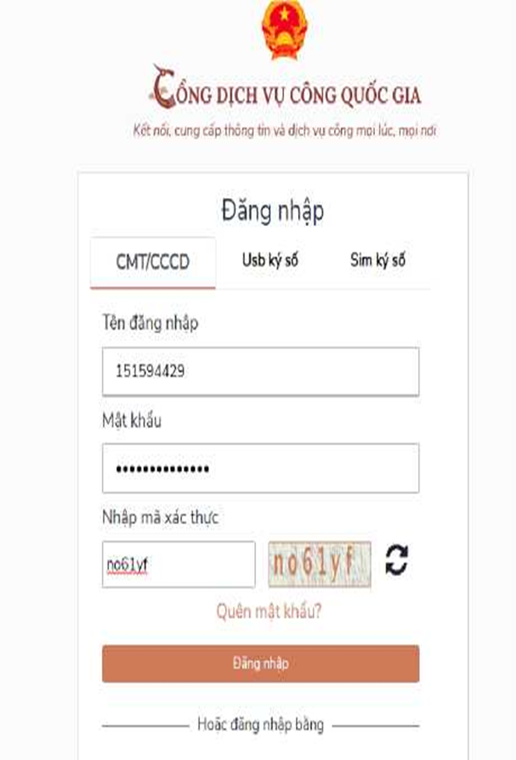

Bước 5: Nhập mã OTP và xác nhận
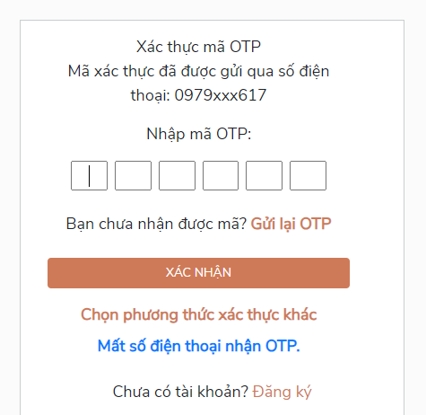

Bước 6: Chọn Dịch vụ công liên thông: khai sinh, khai tử

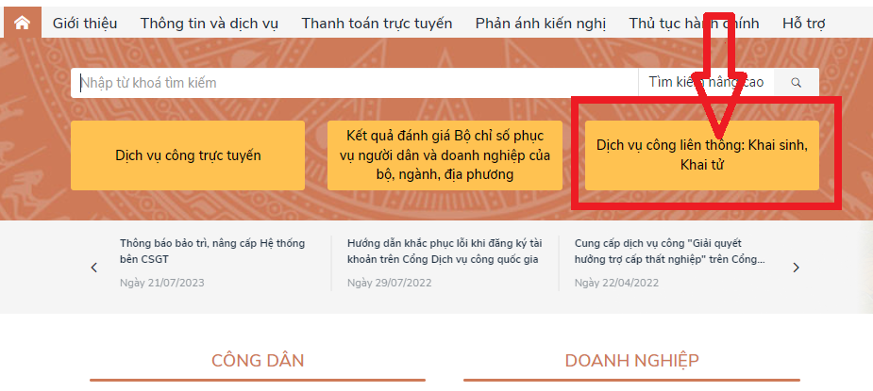

Bước 7: Liên thông thủ tục hành chính về đăng ký khai sinh, đăng ký thường trú, cấp thẻ bảo hiểm y tế cho trẻ em dưới 6 tuổi
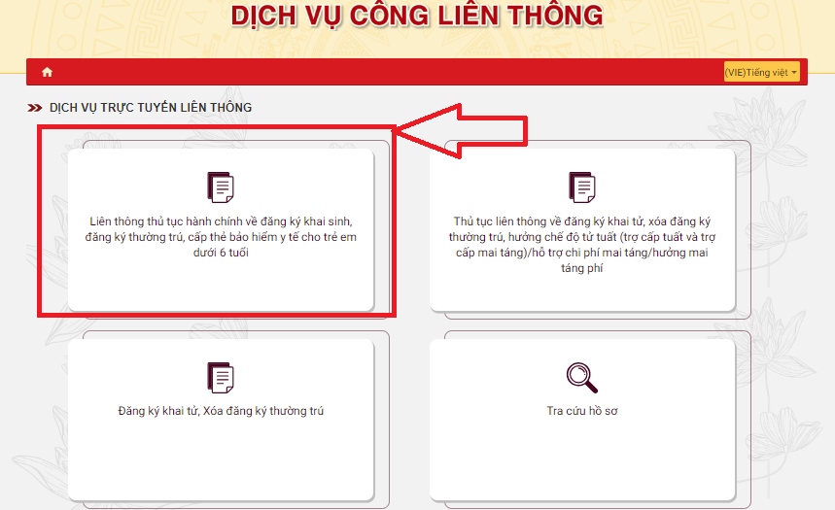
Bước 8: Điền đầy đủ thông tin đối với các trường có dấu * ( Lưu ý: các trường có dấu * là bắt buộc)

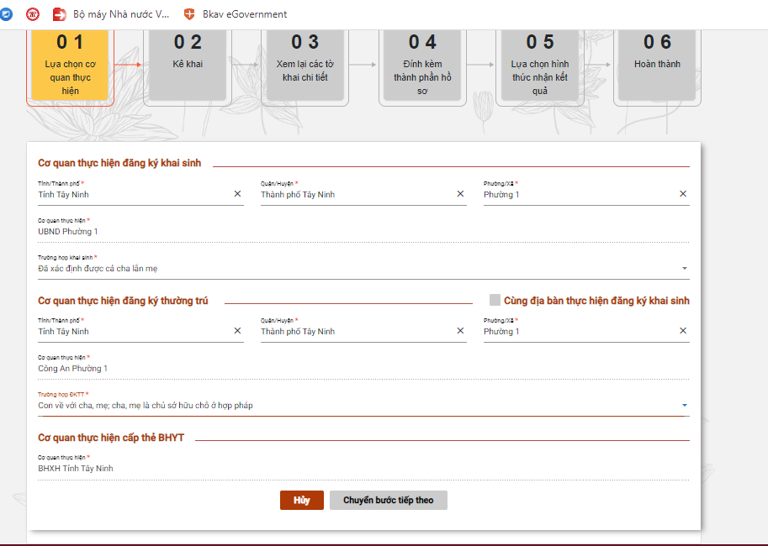

Bước 9: sau khi điền đầy đủ thông tin chọn “Chuyển bước tiếp theo” để thực hiện kê khai
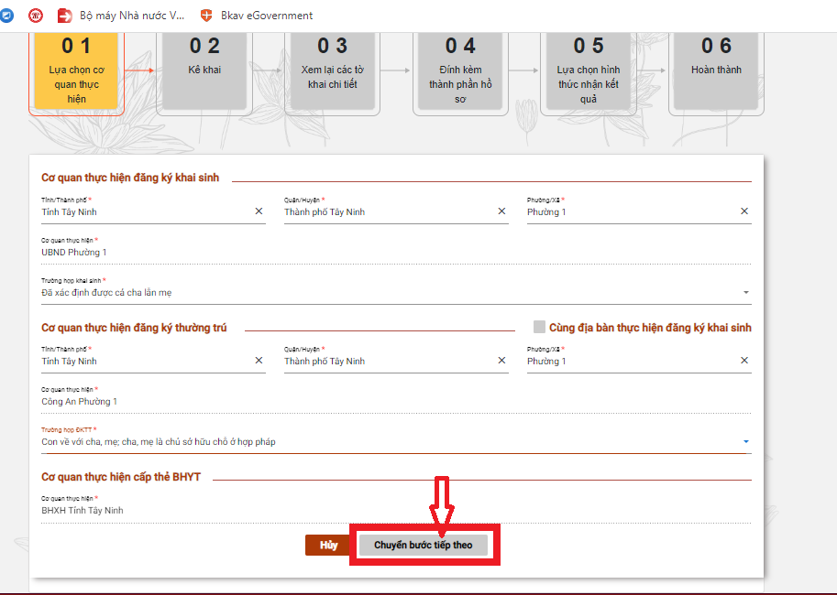

Bước 10: Điền đẩy đủ thông Thông tin người yêu cầu; Thông tin người được khai sinh; Thông tin người mẹ đẻ/nhờ mang thai hộ….

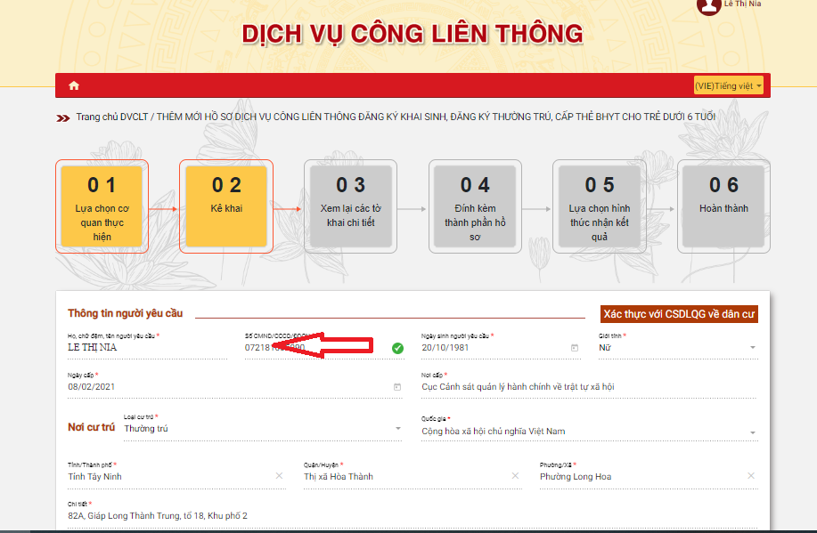

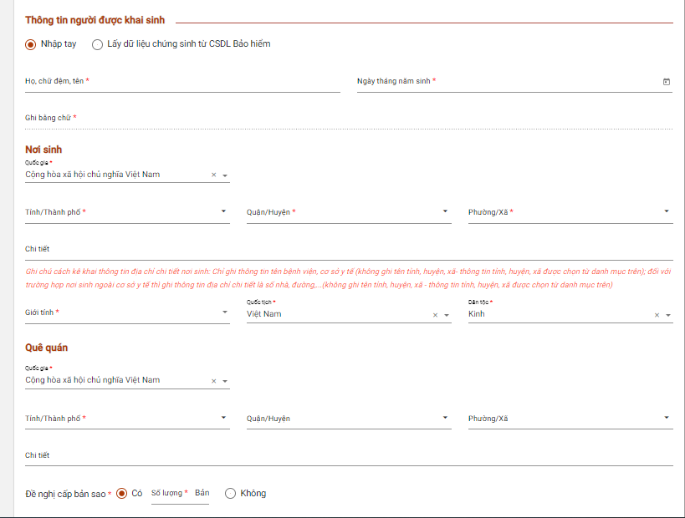

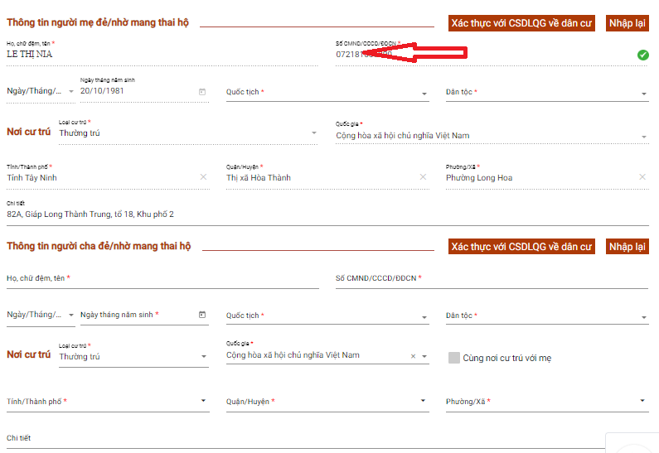

Chú ý: Là nơi có mẹ hoặc bố, ông, bàcủa bé thường trú

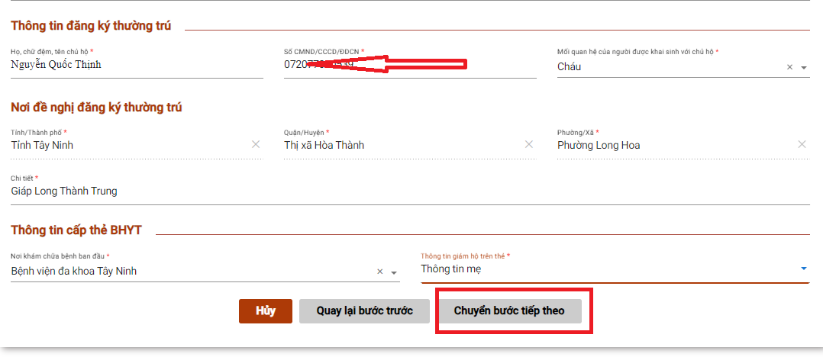

Bước 11: Chuyển bước tiếp theo để qua xem lại các tờ khai chi tiết

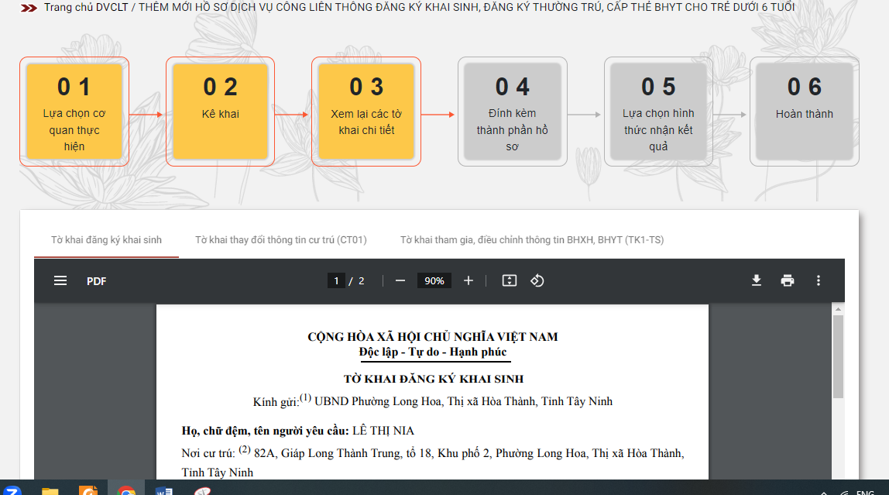

Bước 12: Sau khi kiểm tra tờ khai đúng thì chọn “Chuyển bước tiếp theo”
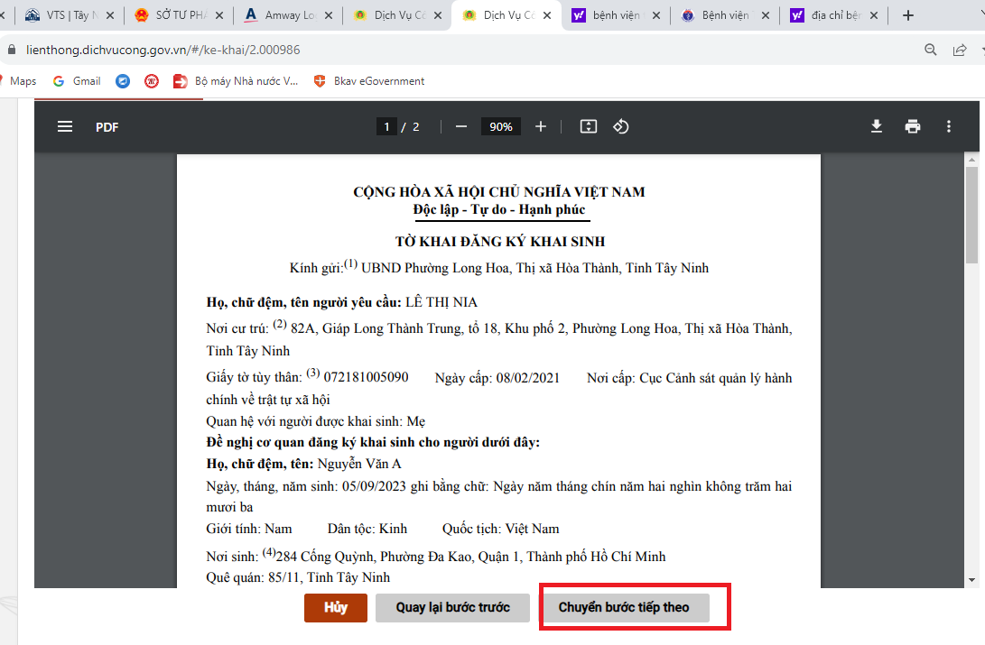

Bước 13: Qua số 4: Đính kèm thành phần hồ sơ như hình sau

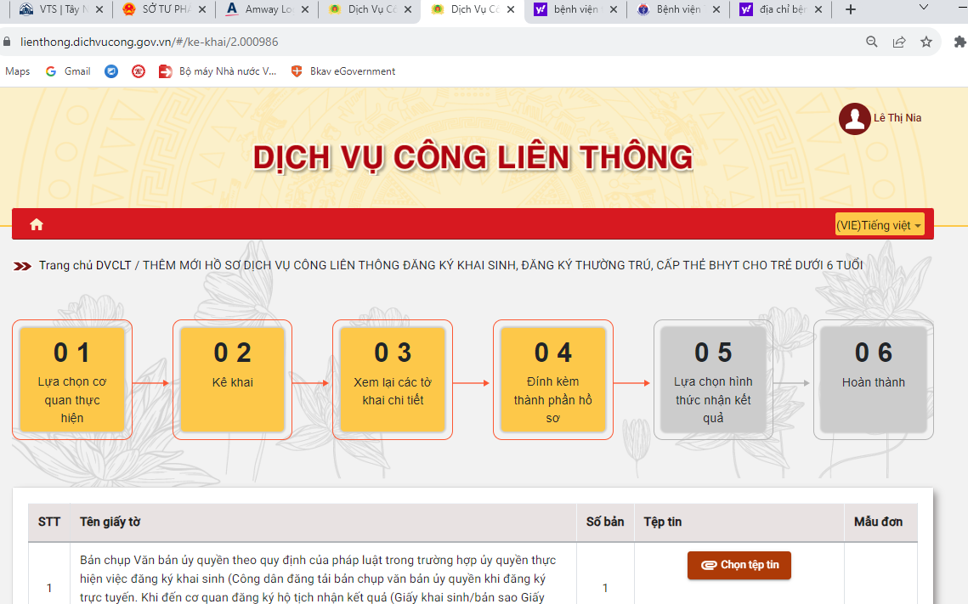

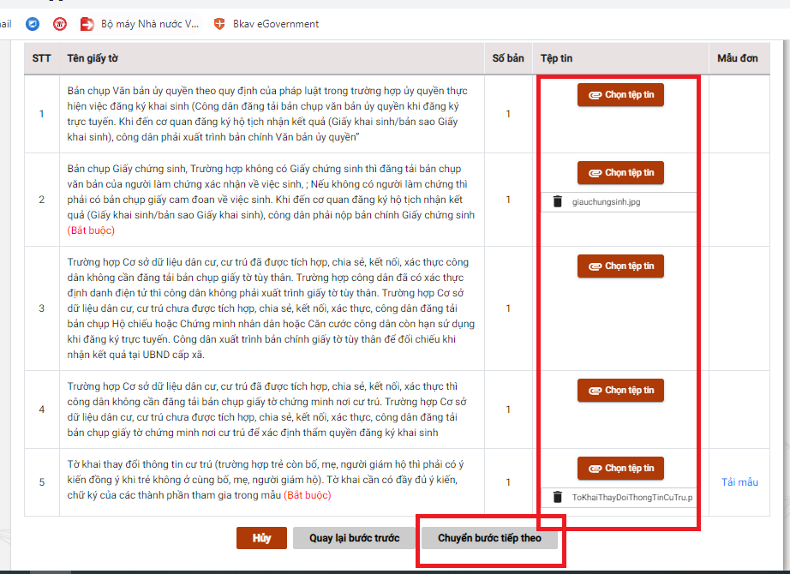

Bước 14: Sau khi đính kèm thành phần hồ sơ đầy đủ chọn “Chuyển bước tiếp theo” (Nội dung nào bắt buộc thì yêu cầu phải có đính kèm)
Bước 15: Lựa chọn hình thức nhận kết quả sau khi chọn bước tiếp theo ở Bước 14

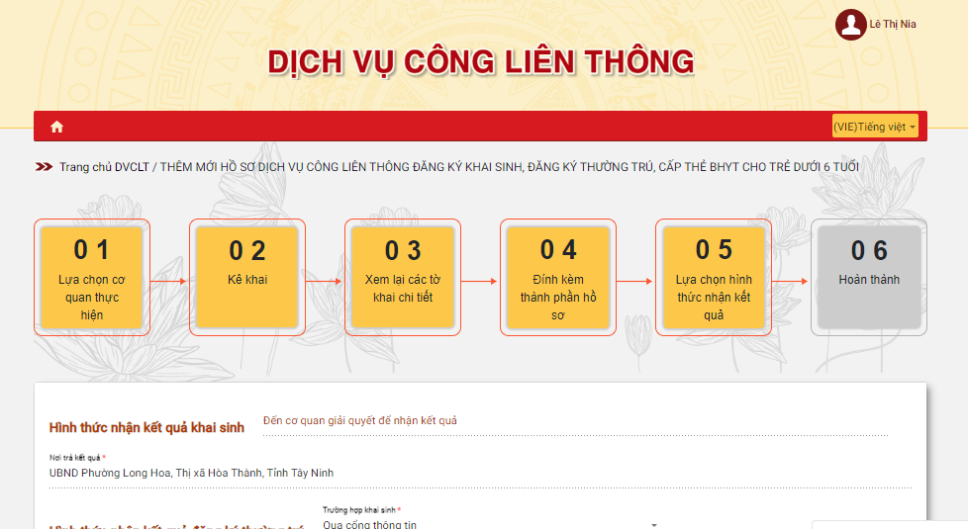
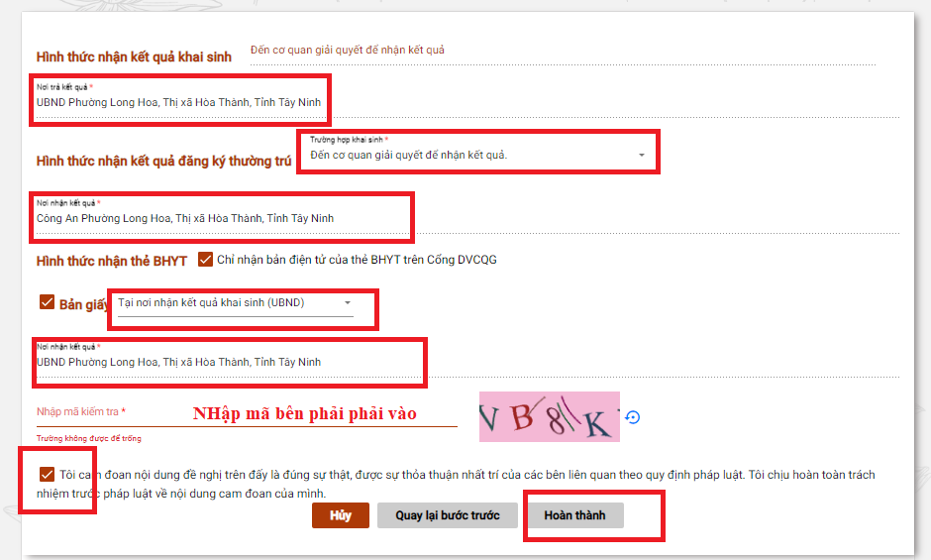

Bước 16: Chọn “Hoàn thành” để nộp hồ sơ liên thông có hình sau

